**ĐẠI HỌC ĐÀ NẴNG**

**TRƯỜNG ĐẠI HỌC SƯ PHẠM KỸ THUẬT**

**----------🙢🕮🙠----------**



**BÁO CÁO CUỐI KỲ**

**MÔN C#**

**XÂY DỰNG WEBSITE BÁN ĐỒNG HỒ**

**GIẢNG VIÊN HƯỚNG DẪN : Ths LÊ THỊ BÍCH TRA**

**SINH VIÊN THỰC HIỆN : VÕ THANH THOẠI**

**MÃ SINH VIÊN : 1811505310146**

*Đà Nẵng, tháng 06 năm 2021*

Mục Lục

**I.** **Link Github** 1

**II.** **Chức năng đăng nhập** 1

**1.** Code 1

**2.** Giao diện đăng nhập 2

**III.** **Hiển thị danh sách UserAccount** 3

1. **Phân trang danh sách tài khoản người dùng và chức năng tìm kiếm** 3

1.1 Code 3

1.2 Kết quả 4

**2.** **Xóa người dùng** 5

2.1 Code 5

2.2 Kết quả 5

**IV. Hiển thị danh sách sản phẩm** 6

**1.** **Sắp xếp theo Số lượng tăng dần, Đơn giá giảm dần** 6

1.1 Code 6

1.2 Kết quả 6

**2.** **Xem chi tiết** 7

2.1 Code 7

2.2 Kết quả 7

**V.** **Thêm sản phẩm** 8

1. Code 8

2. Kết quả 9

**VI. Trang người dùng** 10

1. Code 10

1. Link Github:

<https://github.com/thanhthoai/Vothanhthoai18T1.git>

1. Chức năng đăng nhập:
2. **Code:**

* AccountModel:

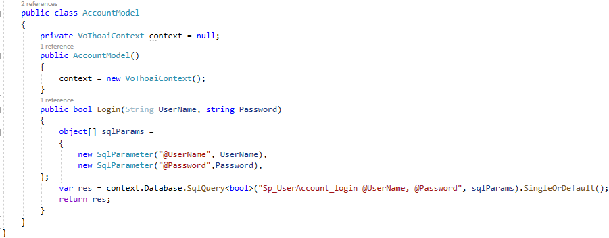

* LoginController: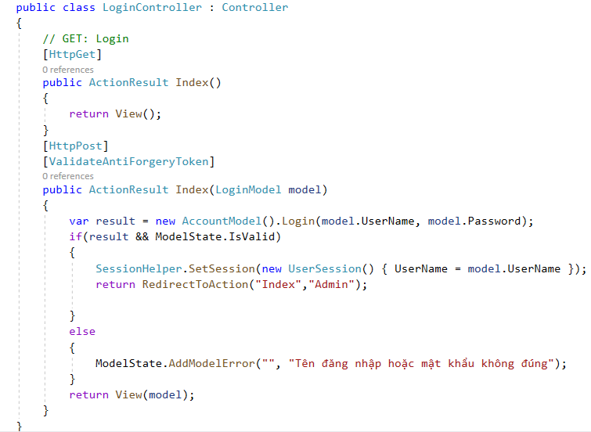

1. **Giao diện đăng nhập:**

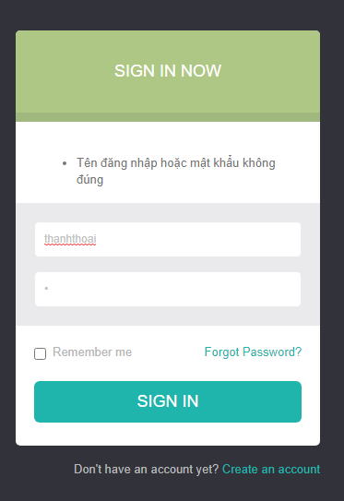

1. Hiển thị danh sách UserAccount:
2. Phân trang danh sách tài khoản người dùng và chức năng tìm kiếm:
   1. **Code:**

* UserDao:

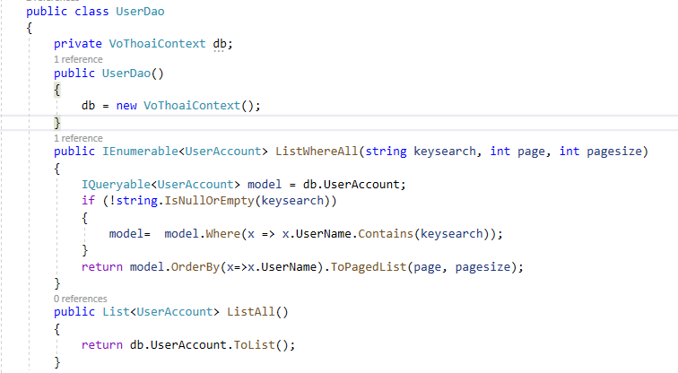

* AdminController:

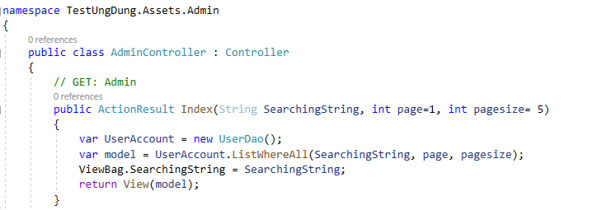

* 1. **Kết quả:**
* Danh sách User:

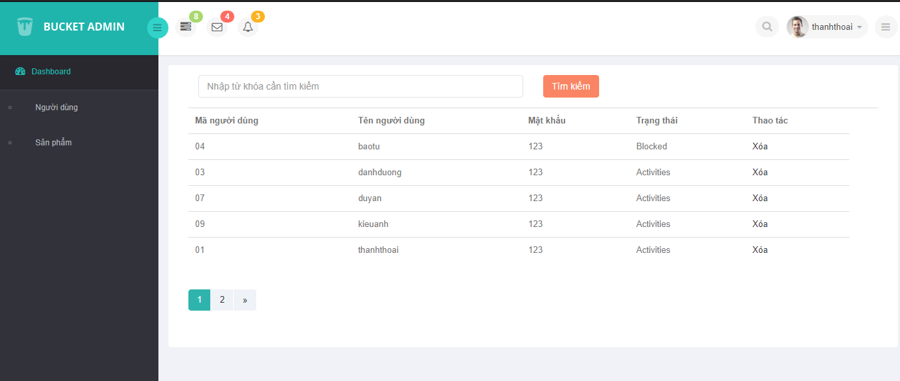

* Tìm kiếm User:

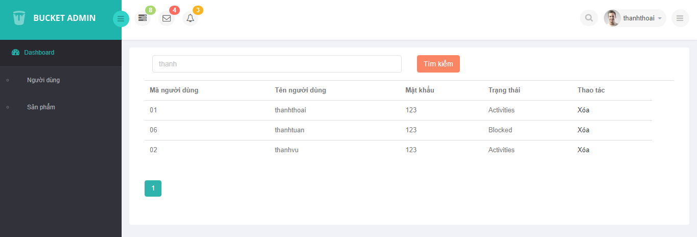

1. **Xóa người dùng:**
   1. **Code:**

* AdminController:

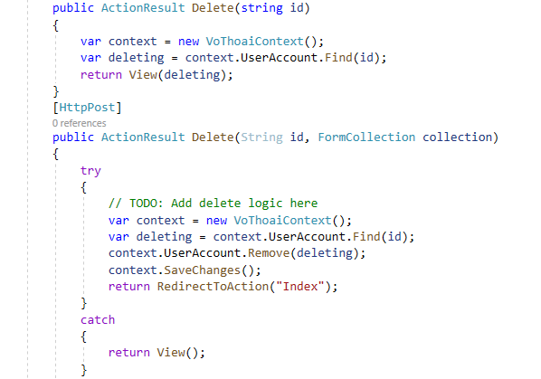

* 1. **Kết quả:**

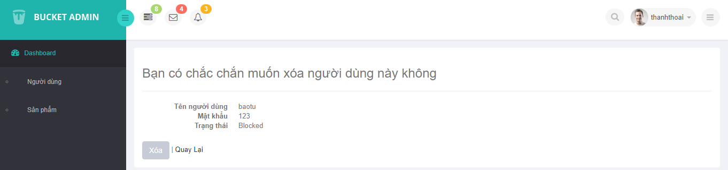

1. Hiển thị danh sách sản phẩm:
2. Sắp xếp theo Số lượng tăng dần, Đơn giá giảm dần:
   1. Code:

* ProductDao:

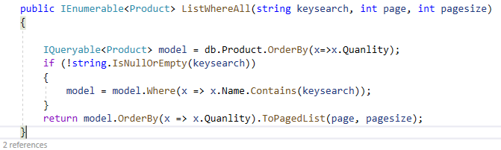

* ProductController:

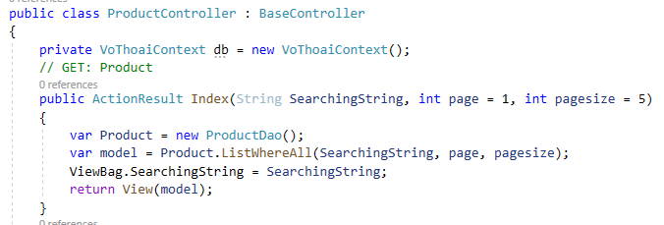

* 1. Kết quả:

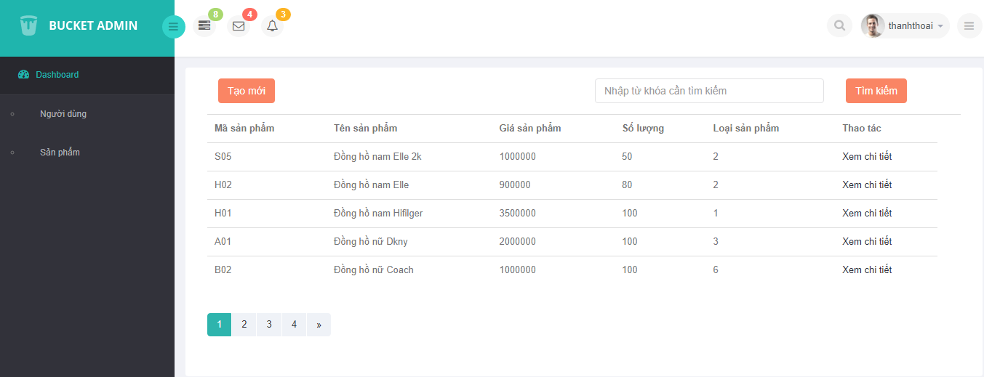

1. Xem chi tiết:
   1. Code:

* ProductDao:

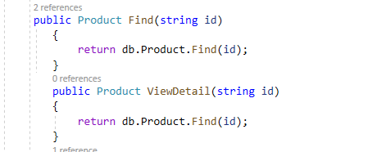

* ProductController:

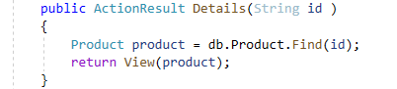

* 1. Kết quả:

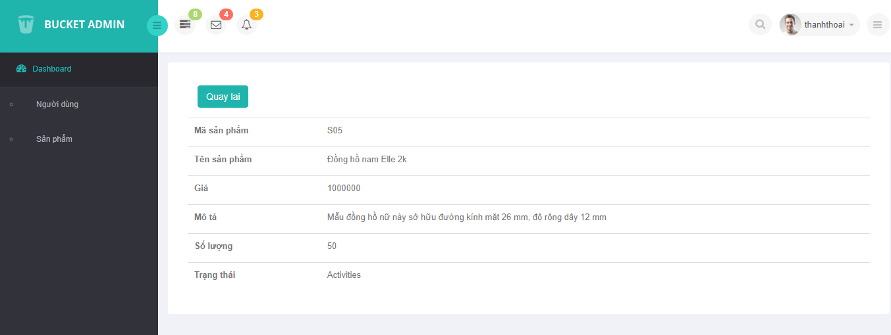

1. Thêm sản phẩm:
2. Code:

* ProductDao:

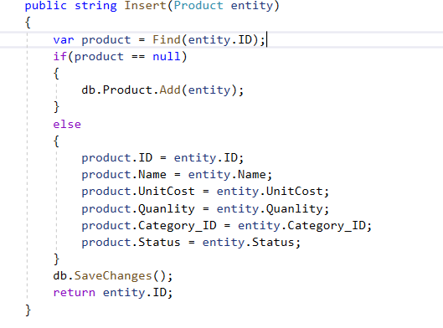

* ProductController:

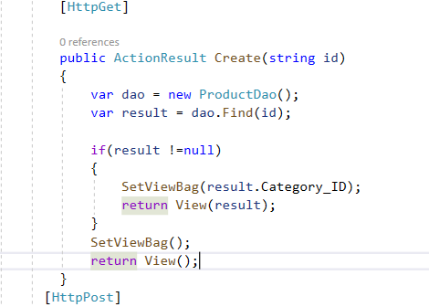

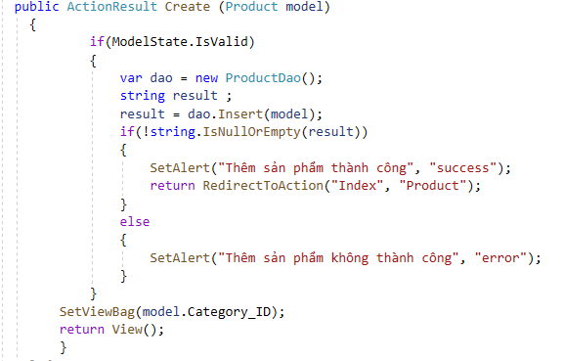

* *Sử dụng dropdownlist:*

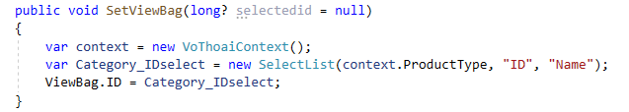

1. Kết quả:

* *Sử dụng Validation để kiểm soát lỗi:*

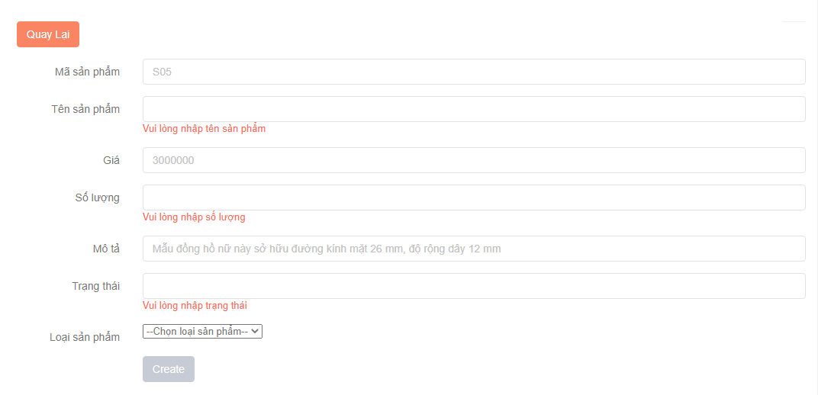

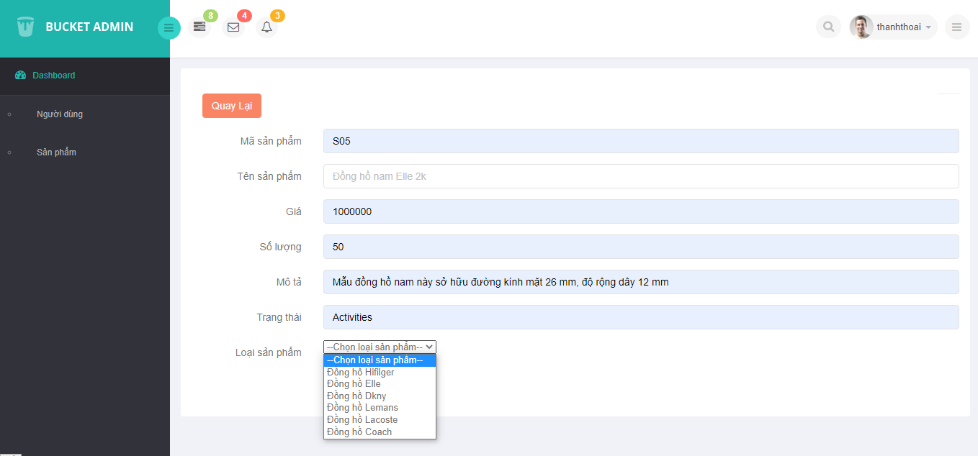

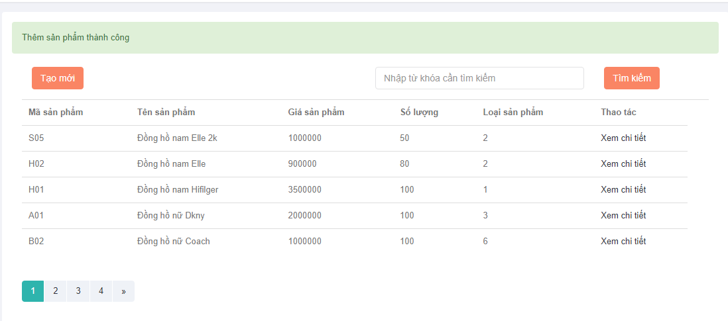

1. Trang người dùng:
2. Code

